**Построение сцены**

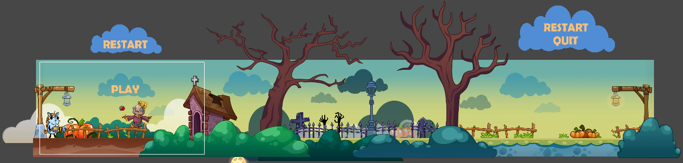

**Объект**: **Pool**

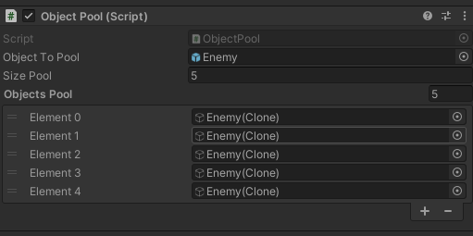

**Описание объекта:** Создает несколько копий объекта префаба, для повторного использования.

**Параметры:**

Object Pool (Script)

* Объект, который необходимо клонировать и хранить в пуле (Object To Pool)
* Размер пула, количество создаваемых объектов (Size Pool)

**Поведение:** Создает указанное количество указанного объекта при загрузке сцены и добавляет их в свою коллекцию. Во время создания копии каждого экземпляра устанавливает на него компонент «Return To Pool Component».

Когда «Respawn» активирует и перемещает объект коллекции на игровой уровень, после чего, Pool удаляет данный экземпляр из своей коллекции.

**Объект**: **Return To Pool**

**Описание объекта:** Возвращает объект в коллекцию пула.

**Поведение:** Когда объект с данным компонентом переходит в состояние выключен, он возвращается в коллекцию Pool.

**Объект**: **Spawner**

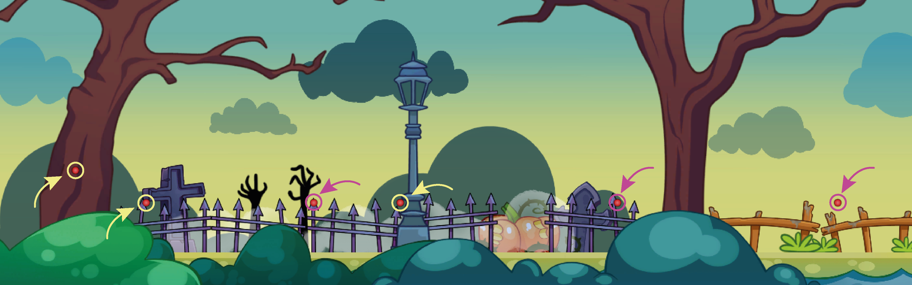

**Описание объекта:** Активирует и перемещает на свою позицию объект из коллекции пула.

**Параметры:**

Spawner (Script):

* Имя объекта, с которым ожидается коллизия (Name Object Collision)
* Позиция активируемого объекта по координате Y и Z (Position Y, Position Z)
* Скорость передвижения активируемого объекта (Speed)

**Поведение:** При коллизии с указанным объектом, активирует и перемещает объект из пула на свою позицию X и указанные позиции Y и Z, после чего, устанавливает скорость передвижения объекту.

**Объект**: **Confiner Collider**

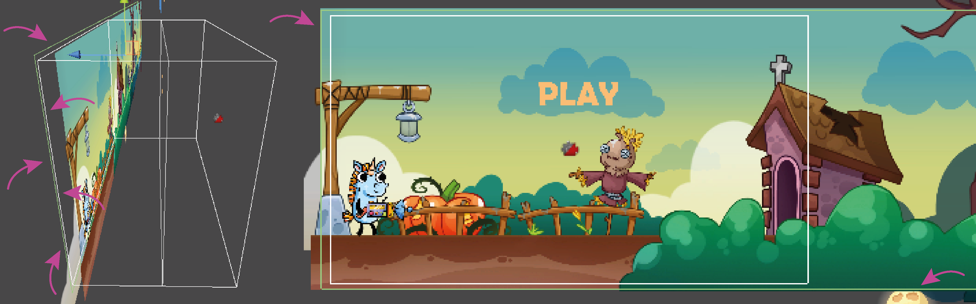

**Описание объекта:** Ограничивает перемещение камеры в пределах своего коллайдера.

**Параметры:**

Слой «Confiner».

Должен находится за спрайтами и остальными объектами игрового уровня, иметь размер или участки не меньше ширины или высоты размера камеры.

**Поведение:** Является объектом компонента «Cinemachine Confiner 2D», при столкновении с камерой «Cinemachine», ограничивает её передвижение в пределах своего коллайдера.

**Настройка «Персонажа» (Player)**

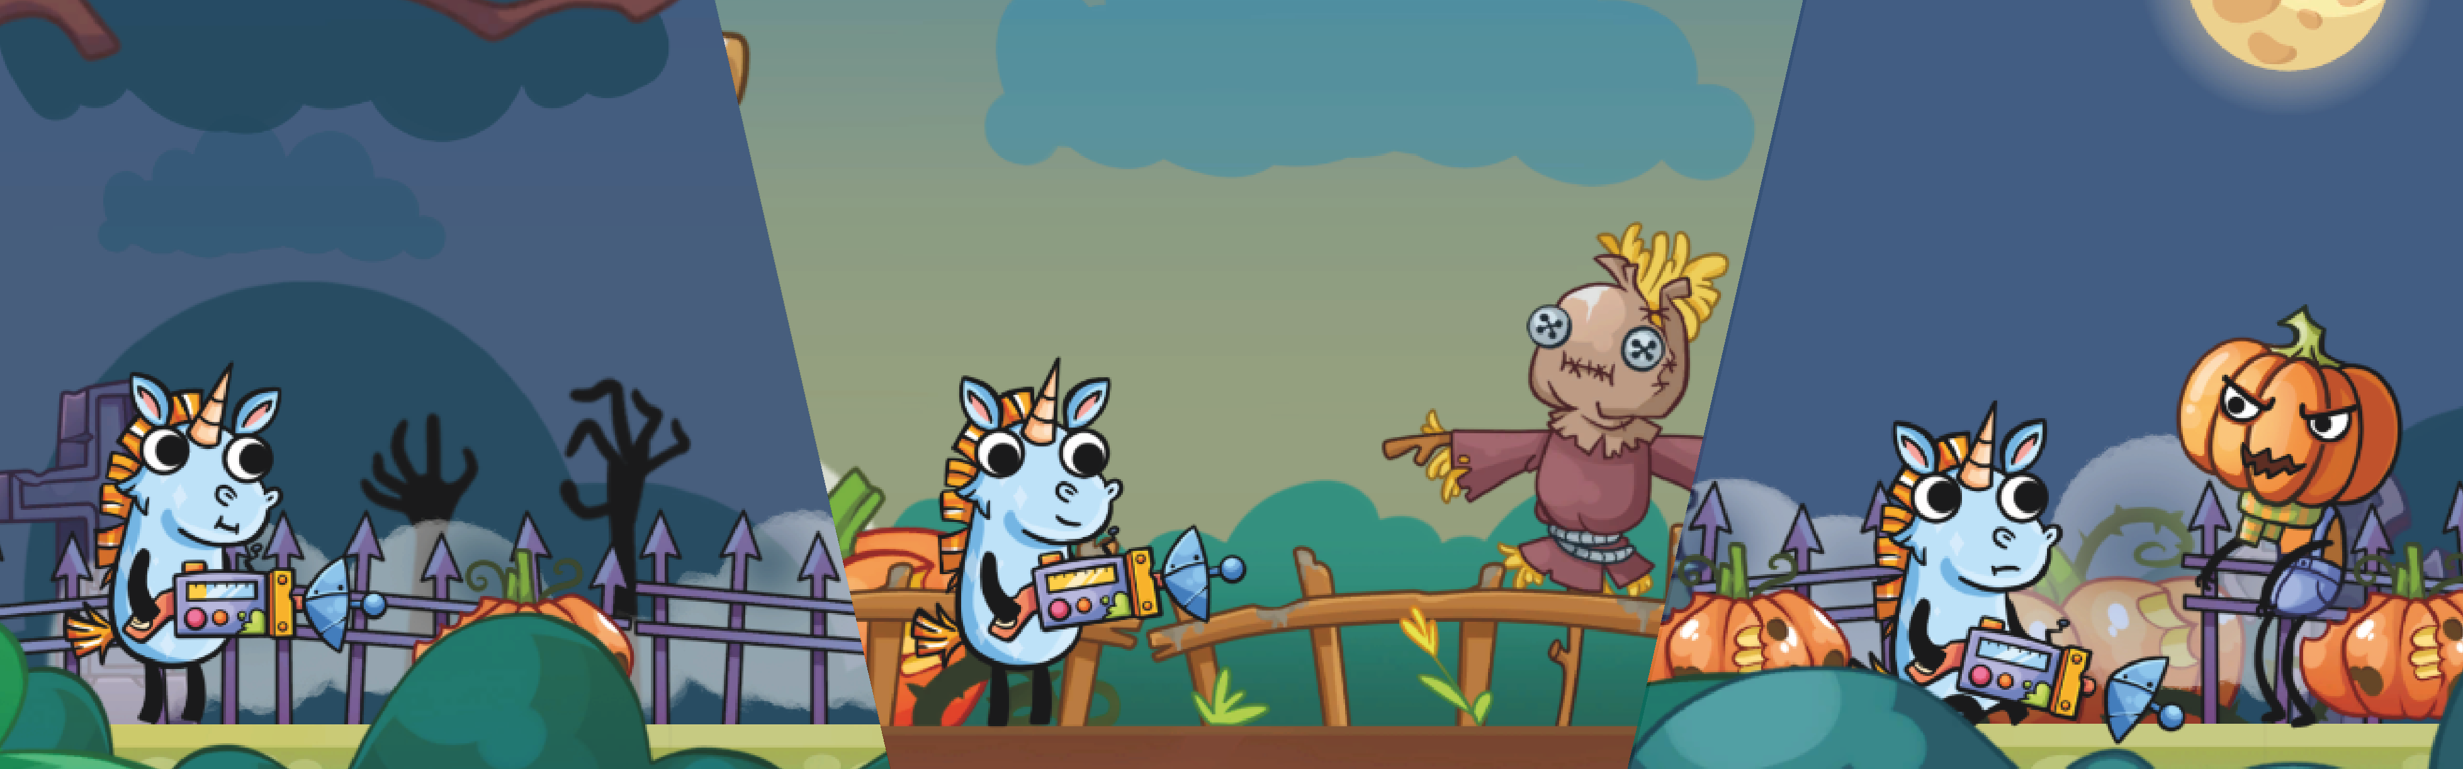

**Объект**: **Player**

**Описание объекта:** Персонаж (игрок) цель которого достигнуть конца уровня, убивая противников и не давая им себя коснуться.

**Компоненты:** RigidBody2D, Box Collider 2D, Player (Script), Cooldown (Script)

**Дочерние объекты:** Skeleton (Костная анимация персонажа), Respawner (Активация врагов на сцене)

**Параметры:**

Player (Script):

* Скорость передвижения (Speed)

Cooldown (Script)

* Время перезарядки оружия (Time Cooldown)

**Поведение:**

Персонаж «Player» автоматически идет по локации (без управления игроком), при клике по противнику «Enemy», персонаж стреляет в него, и Противник уничтожается.

При столкновении персонажа с противником, персонаж останавливается, сменяет анимацию и вызывает меню перезапуска.

Если Персонаж дошел до объекта «finish» конца локации, он побеждает.

**Объект**: **Respawner**

**Описание объекта:**

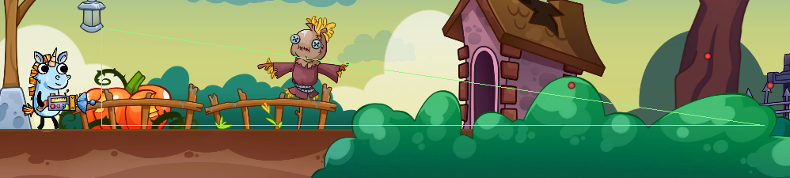

Polygon Collider 2D имеет форму вытянутого треугольника, что позволяет регулировать частоту и момент активации «Enemy» в сцене

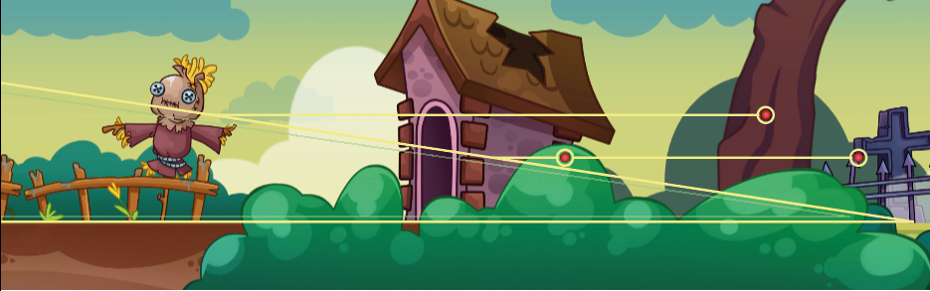

**Компоненты:** RigidBody2D, Polygon Collider 2D

**Параметры:**

Должен находиться на одном уровне «position.Z» со спрайтами сцены и объектами «Respawn».

**Поведение:**

Двигается вместе с персонажем «Player», при коллизии с объектом «Respawn», происходит активация противника «Enemy» на сцене из «pool» объектов.

**Настройка «Врага» (Enemy)**



**Объект**: **Enemy**

**Описание объекта:** Противник, цель которого достигнуть столкновения с персонажем (игроком), для его поражения.

**Компоненты:** RigidBody2D, Polygon Collider 2D, Enemy (Script)

**Дочерние объекты:** Skeleton (Костная анимация врага),EnemyTomb (Надгробие), BigExplosion (Скрипт анимации: взрыв).

**Параметры:**

Enemy (Script):

* Скорость передвижения (Speed)

**Поведение:** Движется в сторону персонажа «Player», при коллизии с персонажем останавливает движение себя и всех своих копий, сменяет анимации.

При уничтожении игроком, основной объект «Enemy» выключается, на его месте возникает взрыв «BigExplosion» и надгробие «EnemyTomb», вызываемые из дочерних объектов.